541 mujeres desaparecieron en año 2020
La Fiscalía General de la República, FGR, contabilizó 1,491 personas desaparecidas de enero a diciembre de 2020, es decir, 4 personas cada día. El 56.4% fueron hombres equivalentes a 841; 36.2% mujeres (541) y en el 7.31% (109 personas) no hay datos sobre el sexo de las víctimas.
Mujeres desaparecidas por mes
Enero, febrero y marzo son los meses en los que más desapariciones hubo; sin embargo, el confinamiento no evitó el reporte de 147 mujeres desaparecidas de abril a julio 2020; es decir, una cada día. En estos meses, la población en general se vio obligada a cumplir cuarentena domiciliar y/o restricciones de movilidad a causa de la pandemia sanitaria.

Mayoría de personas desaparecidas son jóvenes
Del total de desapariciones: 358 equivalente al 24% tenía menos de 17 años, incluyendo 84 niñas y niños menores de 12 años. El 29% tenía 18 a 30 años.

Gráficos y cuadros: elaboración propia con datos de la FGR.
Mujeres desaparecidas por departamento, ambos sexos, año 2020
Departamento | Mujeres
Ahuachapán | 17
Santa Ana | 35
Sonsonate | 65
Chalatenango | 19
La Libertad | 54
San Salvador | 164
Cuscatlán | 7
La Paz | 15
Cabañas | 13
San Vicente | 12
Usulután | 31
San Miguel | 47
Morazán | 15
La Unión | 45
No datos | 2
Total | 541
Fuente: elaboración propia con datos de la FGR
Mujeres desaparecidas por departamento
Por cantidad de habitantes San Salvador, siempre aparece con gran cantidad de casos, sin embargo, al analizar los datos por tasa poblacional departamentos como La Unión y Usulután aparecerían con mayor cantidad de mujeres desaparecidas. Lo cual es de poner atención a estas variables.
El 69.31% o 375 mujeres desaparecieron en cinco departamentos: San Salvador, Sonsonate, La Libertad, San Miguel y La Unión.
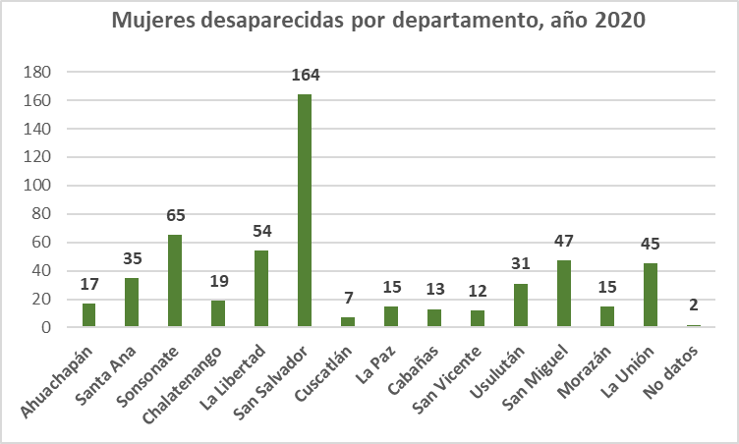

Fuente: Esta información fue elaborada con datos de la Fiscalía General de la República, solicitada a través de la Oficina de Información y Respuesta, OIR.

